СОДЕРЖАНИЕ

|  |  |  |
| --- | --- | --- |
| ВВЕДЕНИЕ |  | 6 |
| 1 Теоретический обзор |  | 7 |
| 1.1 … |  | 7 |
| 1.1.1 … |  | 14 |
| 1.2 … |  | 8 |
| 2 Алгоритмическое конструирование приложения |  | 19 |
| 2.1 … |  |  |
| … |  |  |
| 3 Программное конструирование приложения |  |  |
| 3.1 … |  |  |
| … |  |  |
| 4 Тестирование программного средства |  |  |
| 4.1 … |  |  |
| … |  |  |
| ЗАКЛЮЧЕНИЕ |  |  |
| СПИСОК ИСПОЛЬЗОВАННЫХ ИСТОЧНИКОВ |  |  |

|  |  |
| --- | --- |
| ПРИЛОЖЕНИЕ А Техническое задание на программное средство | 35 |
| ПРИЛОЖЕНИЕ Б Листинг программы | 41 |
|  |  |

ВВЕДЕНИЕ

На протяжении всего периода развития науки, техники и человеческой мысли в целом, главным предметом нашего интереса всегда оставался росток незаметного очаровательно-розового металлического прутка, скромно пробивающийся посреди танцпола на концерте распиаренной поп-звезды.

Можно рассмотреть наиболее важные с нашей точки зрения перспективы такого пристального внимания в данному изделию:

* его необычный, впервые примененный для данного типа изделий цвет;
* наличие в массе изделия интеллектуальных элементов, выполненных по самым современным нормам металлической этики;
* соответствие интеллектуальных элементов законам 35-го километрового столба.

*и так далее*

# 1 Теоретический раздел

В данном разделе приведены сведения о решаемой задаче и инструментах, с помощью которых будет разработано приложение для недавно появившегося металлического смарт-прутка.

## 1.1 Аппаратные особенности смарт-прутка

Ниже, на рисунке 1, представлен общий вид рассматриваемого инновационного изделия, известного благодаря маркетингу как «смарт-пруток».

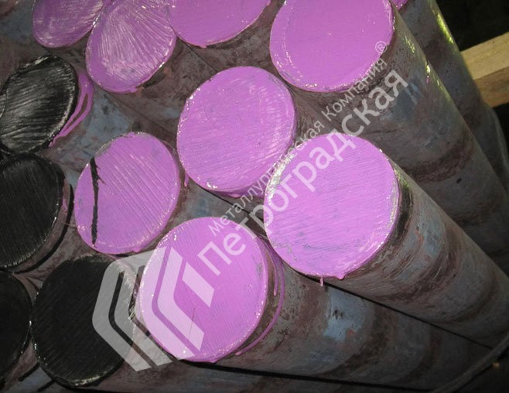

Рисунок 1 – Общий вид розового стального «смарт-прутка» [1]

### 1.1.1 Интеллектуальная кристаллическая решетка «смарт-бруска»

В производстве изделия применено современное, не имеющее аналогов оборудование по отливу современных сталей для робототехнической промышленности. Основные параметры этого оборудования приведены ниже в таблице 1.1.

Таблица 1.1 – Параметры оборудования для производства брусков

|  |  |  |  |
| --- | --- | --- | --- |
| № | Параметр | Значение | Комментарий |

| 1 | 2 | 3 | 4 |
| --- | --- | --- | --- |
| 1 | Удельная масса | очень большая | - |
| 2 | Цена | секретно | - |
| 3 | Страна производства | Гондурас | - |

При этом производительность оборудования рассчитывается по формуле

|  |  |
| --- | --- |
| $R=S∙p_{i}$, | (1.1) |

где S – площадь поддона отлива прутков;

$p_{i}$– адекватность i-го рабочего.

## 1.2 Программное обеспечение «смарт-прутка»

Основные программные модули, управляющие процессом кристаллизации интеллектуальной массы прутка приведены в Листинге А.1.

*и так далее*

ЗАКЛЮЧЕНИЕ

В ходе выполнения данной выпускной работы было спроектировано и разработано приложение «Хамелеон» для инновационного изделия «смарт-брусок».

*и так далее*

СПИСОК ИСПОЛЬЗОВАННЫХ ИСТОЧНИКОВ

1. Хайкин, Саймон. Нейронные сети: полный курс, 2-е издание: Пер. с англ. – М.: Издательский дом «Вильямс», 2006. – 1104 с.

ПРИЛОЖЕНИЕ А  
Техническое задание на программное средство

|  |  |
| --- | --- |
|  | СОГЛАСОВАНО  Должность каф. «ПОВТ и АС»  _____________ И.О. Фамилия-рук.  «____»____________2020 г. |

ПРИЛОЖЕНИЕ Б  
Листинг программы

Листинг Б.1 – Основная активность приложения

from kivy.core.window import Window

from kivy.app import App

import shutil

import os

from kivy.uix.anchorlayout import AnchorLayout

from kivy.uix.gridlayout import GridLayout

from kivy.uix.boxlayout import BoxLayout

from kivy.uix.textinput import TextInput

from kivy.uix.button import Button

from kivy.uix.switch import Switch

from kivy.uix.widget import Widget

from kivy.uix.image import Image

from kivy.uix.label import Label

from GoogleImages import GoogleImages

from Database import Database

from TextNN import TextNN

from Manager import Manager

from Image import Image as ImageUser

class MyApp(App):

textInput = TextInput(size_hint=(1, .18), halign='center', font_size=16)

switch = Switch(size_hint=(.3, .3), active=True)

switchText = Switch(size_hint=(.1, .1), active=True)

img = Image(source="1.jpg")

buttonSearch = Button(text='Start', size_hint=(.3, .3))

switchValue = True

images = []

index = 1

path = ""